一、選擇題（共20 題，每題3分，共 60分）
1. | 【 】 | 一球重1kN，以長2m的繩子綁住，若球在水平面上作等速率圓周運動，則繩之拉力對球所作的功為 (A) 0.5 (B) π (C) 2π (D) 0 kN-m
2. | 【 】 | 某人提著重量10N之背包，在水平路面上行走5m，則其所作之功為 (A) 0 (B) 25 (C) 50 (D) 100_____J
3. | 【 】 | 物體速度增為原來之2倍，則動能增為原來之(A) 2倍 (B) 3倍 (C) 4倍 (D) 8倍
4. | 【 】 | A、B二物體其質量比m_{A}：m_{B} = 1：2，速度比為V_{A}：V_{B} = 2：1，則動能比E_{kA}：E_{kB} =(A) 1：1 (B) 1：2 (C) 2：1 (D) 4：1
5. | 【 】 | 機械效率 η 的範圍為(A) η＞1 (B) 0＜η＜1 (C) η＜0 (D) 可為任意值
6. | 【 】 | 下列何者正確？(A) 彈簧位能等於彈簧常數乘以其位移的平方 (B) 動能是向量 (C) 物體所減少的動能不一定等於物體所作之功 (D) 外力對物體所作之功等於物體所增加之動能
7. | 【 】 | 長度與截面積皆相同的鋼桿和銅桿，受到同樣大小的軸向張力作用，則兩桿具有相同的(A) 伸長量 (B) 張應變 (C) 張應力 (D) 剪應變
8. | 【 】 | 材料受外力作用後會產生變形，若除去此外力後，材料會恢復其原狀之性質，稱為(A) 彈性 (B) 展性 (C) 延性 (D) 脆性
9. | 【 】 | 計算材料之容許應力時，所用之安全因數值必(A) 小於0.5 (B) 小於1 (C) 在0 與1 之間 (D) 大於1
10. | 【 】 | 蒲松氏比理論之最大值為(A) 0.5 (B) 1 (C) 10 (D) ∞
11. | 【 】 | 若材料之蒲松氏比為μ，同時承受x 及y方向之應力為σ_{x}及σ_{y}，則σ_{z}方向之應變為(A) 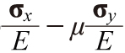 (B) 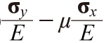 (C) 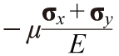 (D) 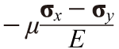
12. | 【 】 | 材料之彈性係數為（E）蒲松比（μ）與體積彈性係數（E_{v}），三者間之關係為(A) 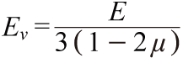 (B) 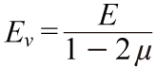 (C) 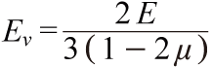 (D) 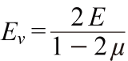
13. | 【 】 | 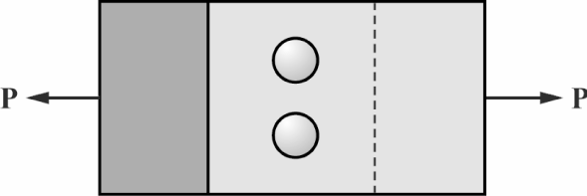  一材料受外力作用時，若各方向的應力均相等，且其各軸向應變均為(A) 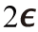 (B) (C) (D) 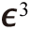
14. | 【 】 | 如圖板厚t，鉚釘直徑d，張力p，則每根鉚釘所受平均剪應力為  (A) 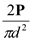 (B) (C) 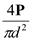 (D)
15. | 【 】 | 鉚釘間距之最小值應為鉚釘直徑的＿＿＿＿倍以上(A) 1.5 (B) 2 (C) 2.5 (D) 3
16. | 【 】 | 設剪力彈性係數為G，剪應力為 τ，剪應變為 γ，則此三者之關係為(A) (B) γ = G (C) G = τγ (D) τ = Gγ
17. | 【 】 | 材料受純剪作用時係在＿＿＿之截面上僅有剪應力作用(A) 0° (B) 30° (C) 45° (D) 90°
18. | 【 】 | 材料受單軸向應力作用，則與外力成45°之斜截面上的正交應力 σ_{n} 及剪應力τ之關係為  (A) 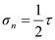 (B) σ_{n} = τ (C) σ_{n} = 2τ (D) σ_{n} = 3τ
19. | 【 】 | 如主平面上之拉應力為100 MPa，則該平面上的剪應力為 (A) 2000 (B) 1000 (C) 500 (D) 0 MPa
20. | 【 】 | 材料承受軸向張力P 作用，若橫斷面積為A，則其最大剪應力為(A) (B) (C) (D)

二、計算題(40%)
1. 一重量196N 之物體，靜置於一光滑之水平面上，若今以一40N 之水平力推之，使該物體作水平直線運動，試求該力在5sec內所作的功。

2.今施一5kN 之力，可使一彈簧伸長10cm，試求使彈簧伸長20cm，所需之彈性位能。

3.如圖所示，長2.1 m，斷面積為250 mm2之鋼桿（E = 210 GPa），連接於長1.05m，斷面積為500mm2之黃銅桿（E = 105 GPa），承受60 kN之軸向載重，試求此桿之總伸長量。
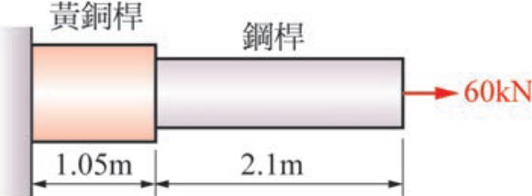

4.如圖所示，使用兩支直徑為12mm之螺栓連接兩板，設其承受之張力2880 N 作用，試求螺栓之剪應力。
